Retrospectives

Team: Lucifer productions

Namen: Kamiel de Visser

Niklas Leeuwin

Benjamin van Berg

Daniel van Molen

Nick Wijker

Datum: 27-05-2020

Project: PAD

Contents

Retrospective 1 3

De top 3 aandachtspunten die uit de retrospective volgen 3

SMART aanpak van de aandachtspunten 3

Trello sprint 1 4

Retrospective 2 5

De top 3 aandachtspunten die uit de retrospective volgen 5

SMART aanpak van de aandachtspunten 5

Trello sprint 2 6

Retrospective 3 7

De top 3 aandachtspunten die uit de retrospective volgen 7

SMART aanpak van de aandachtspunten 7

Trello sprint 3 8

Retrospective 4 9

De top 3 aandachtspunten die uit de retrospective volgen. 9

Trello sprint 4 10

Product backlog 11

# Retrospective 1

## De top 3 aandachtspunten die uit de retrospective volgen

1. Communicatie in de werkverdeling. In sprint 1 werkten we erg individualistisch. We hadden een idee van het eindproduct dat we willen bereiken, maar alle bouwstenen werden individueel gemaakt zonder veel onderlinge communicatie.
2. In sprint 1 hebben voornamelijk Kamiel en Daniël gewerkt aan de productie kant van het product. Op het gebied van programmeren moet het hele team gaan produceren. Niet alleen voor de techno die aan het eind van het product wordt gehouden, maar ook voor de individuele groei.
3. In sprint 1 hebben we niet genoeg aandacht besteed aan de design kant van de productie. We zijn vergeten om scrumpunten aan deze kant van de productie te geven, omdat we ons voornamelijk op productie hebben gericht. Nu we een werkend prototype hebben moeten we gaan nadenken over de opbouw van de levels en wat we de spelers willen laten doen.

## SMART aanpak van de aandachtspunten

1. In sprint 2 gaan we door middel van Trello en git de communicatie onderling strak houden, zodat het team op de hoogte is waar de teamleden aan werken, zodat we gericht naar hetzelfde doel toewerken.
2. In sprint 2 gaan we door middel van een van tevoren besproken taakverdeling ervoor zorgen dat iedereen programmeer technische taken heeft verricht.
3. In sprint 2 gaan we tijdens scrum alles een moeilijkheids waarde en een definition of done geven, zodat we een volledige inschatting van de estimate kunnen maken.

## Trello sprint 1

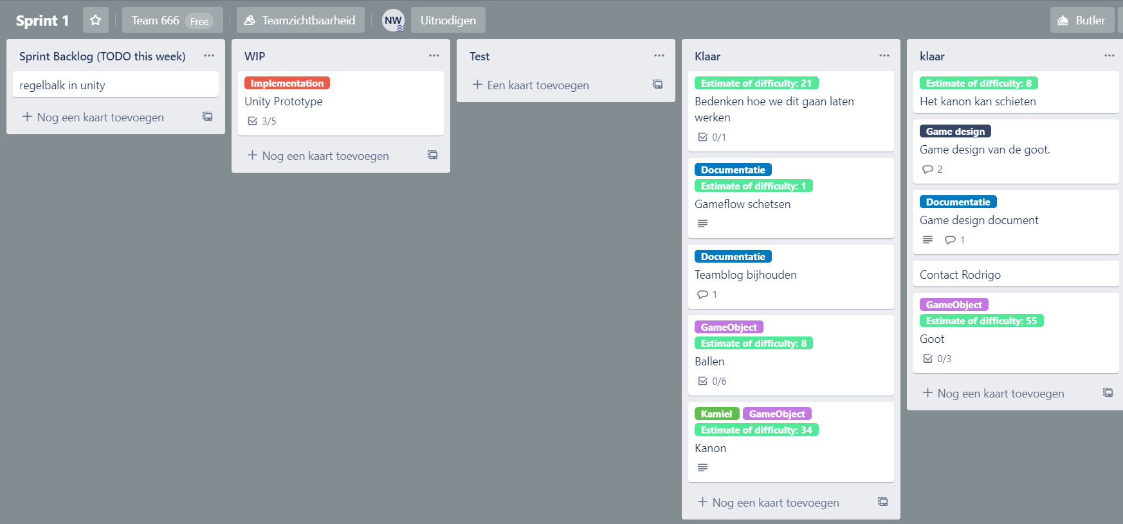

# Retrospective 2

## De top 3 aandachtspunten die uit de retrospective volgen

1. Deze sprint was intens lastig. Door het virus en de maatregelen is het project praktisch stil komen te staan. Een paar teamleden hebben nog flink wat werk kunnen leveren, andere teamleden hadden er meer moeite mee. Het zoeken van goede communicatie is ongestructureerd gegaan. We hadden 1 goede vergadering. Hier hebben we de nieuwe sprintbacklog gemaakt, en increment waardes gegeven. Van deze sprintbacklog is ongeveer de helft gedaan. (Zie Trello).
2. Qua prototype begint de game goed te staan. De volgende stappen zullen voornamelijk game design technisch gaan worden. Hoe gaan we de gameplay interessant houden, hoe gaan we de speler motiveren om verder te komen, hoe houden we rekening met het didactische element van het spel? Hierover, en nog meer moeten we gaan brainstormen.
3. Het corona probleem is nog lang niet opgelost. We moeten gaan kijken naar hoe we dit gaan aanpakken. Hoe we alle neuzen dezelfde kant op krijgen, en hoe we productief kunnen blijven. Veel van deze oplossingen liggen bij het individu zelf, iedereen moet voor zichzelf vinden hoe die het beste aan het werk kan gaan. Qua communicatie moeten we met elkaar gaan besluiten hoe we dit willen gaan aanpakken, en dit volhouden. Ik denk dat we hier consequenties aan moeten verbinden, en dit in het contract moeten opnemen.

## SMART aanpak van de aandachtspunten

1. In sprint 3 gaan we minimaal 3 keer in de week bij elkaar komen. Dit doen we op donderdag en vrijdag tijdens de PAD-momenten en op dinsdag. Op vrijdag bepalen we of we zondag nog extra bij elkaar gaan komen. Door middel van deze vaste momenten willen we de teamleden aansporen werk te blijven leveren.
2. In sprint 3 gaan we rekening houden met de design kant van het spel. We nemen in Trello de design-elementen mee, zodat we rekening houden met de tijd die dit gaat kosten. Het sprintbord van sprint 3 zal bestaan uit programmeer technische-elementen, design-elementen en documentatie-elementen.
3. In sprint 3 passen we het samenwerkingscontract aan, zodat er duidelijkere consequenties verbonden worden aan onproductieve werkhoudingen. Zo willen we de teamleden motiveren om aan het werk te blijven tijdens deze crisis.

## Trello sprint 2

# Retrospective 3

## De top 3 aandachtspunten die uit de retrospective volgen

1. We hebben nog veel werk te doen als we een product willen opleveren aan het einde van sprint 4. Het prototype staat en werkt maar op het gebied van gameplay en polish hebben we weinig kunnen bereiken in sprint 3. Alle gameobjecten zijn nog zonder textures, het sterren- en scoresysteem is nog niet goed genoeg geïmplementeerd, en er is nog geen direct feedback naar de speler toe of acties juist of onjuist zijn. De dataset vragen moeten nog naar voren kunnen komen, en er moeten consequenties aan het goed of fout beantwoorden van de vragen verbonden worden.
2. De crisis heft zijn tol. De communicatie verloopt erg stroef. Er waren bijvoorbeeld vakantie/speciale dagen waar de helft van het team wel op discord verscheen, en de andere helft niet. Weer gebrek aan communicatie. Hierdoor groeit ook het geleverde werk scheef. Kamiel heeft aangegeven dat hij wil dat de rest van het team meer gaat leveren, omdat hij het spel anders praktisch in zijn eentje had kunnen bouwen.
3. We hebben de user stories niet meegenomen in Trello. We moeten een lijst met user stories gaan schrijven, om vervolgens de taken hieraan te verbinden.

## SMART aanpak van de aandachtspunten

1. In sprint 4 gaan we een duidelijke definition of done aanpakken in Trello. We komen de eerste zondag bij elkaar om te bespreken wat we willen bereiken aan het einde van sprint 4. Hiervan maken we user stories en taken. De user stories zijn gericht op speler, student en opdrachtgever. De taken zijn gericht op programmeren, design en documentatie.
2. In sprint 4 neemt Kamiel afstand van programmeren. Hij gaat zich meer storten op design en documentatie, zodat de rest van het team zich meer kan focussen op programmeren. Om dit in de gaten te houden blijven we 3 keer per week samenkomen. Als iemand niet aanwezig kan zijn zal die dit minimaal een dag van tevoren aangeven. Als er speciale dagen zijn gaan we in principe uit van samen komen mits het team aangeeft dat het niet nodig is die dag.
3. Eigenlijk al aangegeven in punt 1. In sprint 4 vullen we de backlog met user stories waar we de verschillende taken aan kunnen verbinden zodat we weten met welke achterliggende gedachte we bezig zijn met bepaalde taken. Zo zal sprint 4 beginnen met zo’n 15 user stories, voornamelijk gericht op de speler, met een paar stories gericht aan de student en aan de opdrachtgever.

Trello sprint 3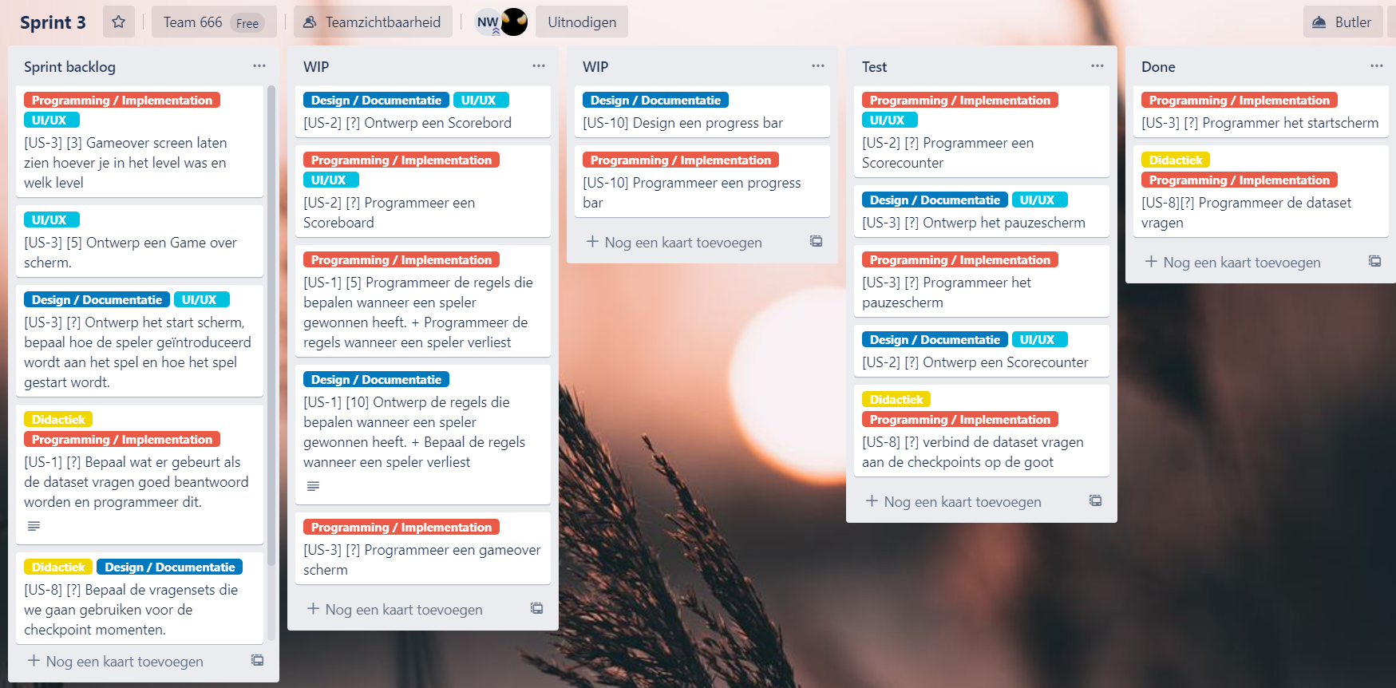

# Retrospective 4

## De top 3 aandachtspunten die uit de retrospective volgen.

* 1. In sprint 4 hebben we goed gewerkt met user stories. Helaas merkten we weinig verschil in de productie. Aangezien we scheef begonnen zijn, zonder user stories, was dit blijkbaar eerder een aanvulling omdat school het verwachtte, dan dat het ons hielp. Hier hebben we van geleerd dat we bij een volgend project direct gaan beginnen met user stories. Zo kunnen we direct overzicht houden in het project over de verschillende taken en waarop die taken gericht zijn. In dit project kwam het meer neer op zoveel mogelijk werk verrichten om een redelijk product naar voren te brengen. Dit komt voornamelijk door de crisis.
  2. Tijdens sprint 4 is Daniel langzaam afgehaakt. Hierdoor misten we een volledig teamlid, hetgeen we ook gemerkt hebben. Sommige thuissituaties kan je als team weinig aan doen, dan kan je weinig voor je teamlid betekenen. Nick heeft contact met Daniel proberen te houden, en heeft hem ook regelmatig gesproken, maar helaas kon hij geen toevoeging meer zijn in het staartstuk van het project. We hebben hiervan geleerd, dat je als team altijd voorbereid moet zijn op zulke calamiteiten. Wat doe je als team wanneer iemand wegvalt? Of meerdere mensen? Als je als team hierop voorbereid bent kan je veel beter handelen wanneer het ook werkelijk gebeurt.
  3. Doordat Kamiel zo assertief begon aan het prototype, was de werkdruk vanaf dag 1 scheefgegroeid. Geen negatief woord over Kamiel, we zijn blij dat hij dit heeft kunnen leveren. Wel hebben we hiervan geleerd, dat het verstandig is om vanaf moment 1 in een project goed te weten wat ieders taak gaat zijn. Het is verstandig om vanaf moment 1 onderling te communiceren zodat iedereen direct op zijn eigen manier aan de slag kan met het project. Hier hoort bij dat het handig is als het hele team goed kan programmeren. Doordat Benjamin en Nick minder goed zijn in programmeren begonnen die met een kleine achterstand. Voordat ze konden itereren op het werk van Kamiel moesten ze de code begrijpen. Dit kostte zoveel tijd dat ze uiteindelijk minder hebben kunnen leveren op het gebied van code. Aan de andere kant hebben de programmeurs weer minder kunnen leveren op het gebied van design en documentatie. Al met al komt het neer op groeien in communicatie in een team en groeien in werken in een team.

## Trello sprint 4

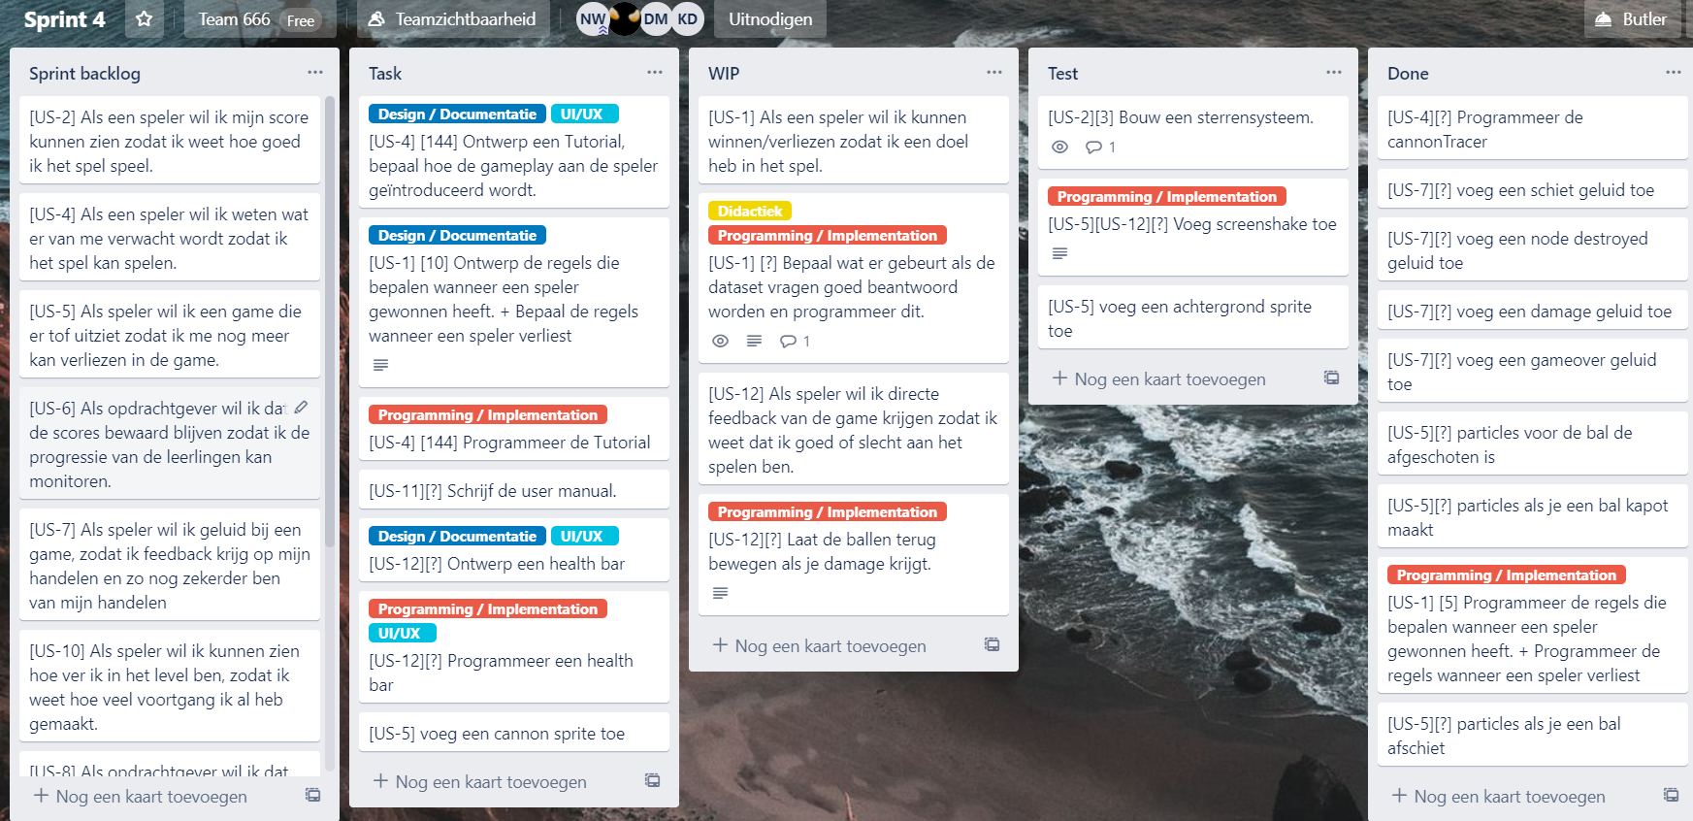

## Product backlog

